Дата:

ЛАБОРАТОРНе заняття 10

**Оцінювання якості коренеплодів і доброякісності соку цукрових буряків. Технологічна схема виробництва цукру**

**Мета:** навчитися оцінювати якість коренеплодів цукрових буряків, закріпити знання із складання технологічних схем.

**Матеріали та обладнання**: цукрові буряки, терези, вода, лінійка, ніж, рефрактометр, щуп, марля, прес, поляриметр, водяна баня, тертка, мірний циліндр на 500 см3, мірна колба на 200 см3, лійка, склянка, 10 % розчин свинцю ацетату, спирт, ефір, оцтова кислота, дистильована вода, фільтрувальний папір.

**Література.** Л – 1, С. 362 – 367; Л – 6, C.120 – 128.

**Методичні вказівки**

Вивчити методики оцінювання якості коренеплодів цукрових буряків, виконати досліди та скласти технологічну схему виробництва цукру.

**Завдання 1. Визначення кондиційності коренеплодів**

а) Записати методики досліджень під час визначення кондиційності коренеплодів, виконати дослід, розв’язати задачу.

Визначення кондиційності коренеплодів цукрових буряків органолептично:

Визначення кондиційності коренеплодів цукрових буряків за тургором лабораторно:

*Дослід 1. Визначити кондиційність цукрових буряків органолептично та стан тургору лабораторно.*

Результати досліджень:

Не приймають для переробки партії буряків:

Визначення забрудненості буряків:

*Задача. Визначити забрудненість коренеплодів цукрових буряків, якщо зразок масою 10 кг після очищення мав масу 9,7 кг.*

Визначення цукристості буряків:

б) Пронумерувати етапи визначення кондиційності коренеплодів цукрових буряків у правильній послідовності:

|  |  |
| --- | --- |
|  | *визначення забрудненості;* |
|  |  |
|  | *визначення стану тургору;* |
|  |  |
|  | *органолептична оцінка;* |
|  |  |
|  | *визначення цукристості.* |

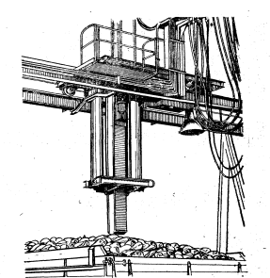в) Записати назву та призначення приладу, зображеного на рисунку.

**Завдання 2.Визначення доброякісності соку цукрових буряків**

а) Записати методику визначення вмісту розчинних сухих речовин у коренеплодах цукрових буряків.

Принцип методу

Методика визначення

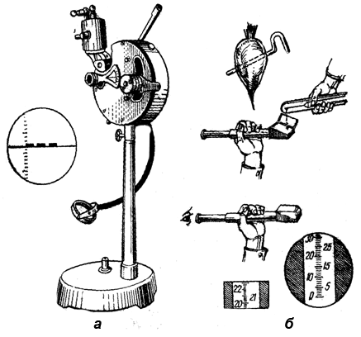

б) Підписати прилади, зображені на рисунках, та їх призначення:

в) Описати методику відбору проб коренеплодів для визначення доброякісності соку та виконати дослід.

*Дослід 2. Визначити вміст розчинних сухих речовин у коренеплодах цукрових буряків за допомогою рефрактометра.*

Результати досліджень:

г) Записати методику визначення вмісту сахарози в коренеплодах цукрових буряків та виконати дослід.

Принцип методу

Методика визначення

Спосіб гарячої дигестії

Спосіб холодної дигестії

Навести формулу для розрахунку відсотка цукристості:

*Дослід 3. Визначити вміст сахарози в коренеплодах цукрових буряків за допомогою поляриметра.*

Результати досліджень:

*а= С =*

д) За результатами попередніх досліджень вирахувати доброякісність соку цукрових буряків та їх технічну цінність.



де *Д* – доброякісність нормального соку, од.;

*С* – вміст сахарози, %;

*Р* – вміст сухих розчинних речовин за рефрактометром, %.



де *Ц –*технічна цінність буряків,

*Д* – доброякісність нормального соку, од.;

*С* – вміст сахарози, %;

Отже, із 100 кг досліджуваних буряків можна отримати кг цукру.

**Завдання 3.Технологічна схема виробництва цукру**

а) Дати визначення поняттям, заповнити таблицю:

*Дефекація –*

*Дифузійний сік* –

*Клерування –*

*Меласа (кормова патока) –*

*Патока* –

*Сатурація* –

*Сульфітація* –

*Утфель –*

**Вміст сухих речовин у проміжних продуктах виробництва цукру**

|  |  |
| --- | --- |
| Проміжні продукти | Вміст сухих речовин, % |
| Дифузійний сік |  |
| Сироп |  |
| Утфель |  |

б) Заповнити пропуски в технологічній схемі виробництва цукру, стрілкою показати, на який етап виробництва повертається жовтий цукор для збільшення виходу білого цукру.

Миття, зважування коренеплодів

ошпарення, обезсолоджування за температури 600С, відпресування жому

дефекат – вапнування ґрунтів

жом – на корм худобі

попередня дефекація за температури 85–900C

згущення соку (випаровування) до сиропу

сатурація

перша фільтрація в вакуумфільтрі

друга фільтрація ситова та тканинна

контрольна фільтрація

патока – виробництво жовтого цукру

відокремлення кристалів цукру від патоки в центрифугах

сушіння

в) Записати послідовність технологічних операцій виробництва цукру:

Висновок

Здати роботу (надсилається на електронну пошту викладача)